Пал травы и мусора - это опасность!
16.05.2016
В нашей стране широко распространена «народная забава» - пал травы и мусора. Этой деятельностью наши граждане начинают заниматься как только сходит снег. В качестве причин и поводов для этого они называют самые разные: «так делают все», «чтобы трава не мешала», «для наведения порядка», «это обогащает и прогревает почву» и т.п. Без преувеличения можно сказать, что распространяющийся повсеместно запах жженой травы и мусора – это один из неотъемлемых атрибутов весны и в нашей области. Вместе с тем, палы травы - это штука опасная и к тому же наказуемая в соответствии с законодательством!
Опасность заключается в том, что изначально, казалось бы, «безобидное» горение травы может быстро распространиться на большие площади, а порой и перекинуться на лесные массивы, а также жилые сооружения. Такое неконтролируемое горение уже может привести к серьезным, даже трагическим последствиям. Особенно велика вероятность такого исхода в сухую ветреную погоду.
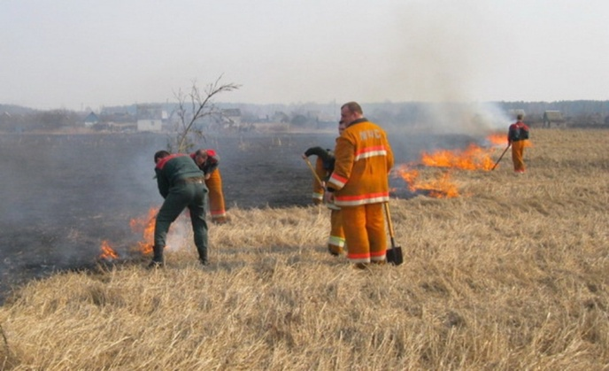
Мы обращаемся ко всем гражданам: не жгите сухую траву! Прошлогодняя трава не мусор! Трава перегнивает и удобряет землю. При поджоге гибнет вся полезная микрофлора почвы, снижается плодородие. После палов успешно выживает только самая грубая трава и бурьян. Прежнего разнотравья не будет. Выжигание травы вызывает гибель насекомых, истребляющих вредителей сада и огорода. С выжженных мест уходят птицы, потерявшие свои гнезда. На месте поджога нормальная жизнь растений и насекомых восстанавливается лишь через 5-6 лет, а часто не восстанавливается вообще! Более того, травяные пожары добавляют в атмосферу углекислый газ, усугубляя тем самым «парниковый эффект».И главное – палы сухой травы приводят к лесным и торфяным пожарам!
Постановлением от 17 февраля 2014 года № 113 внесены изменения в Правила противопожарного режима в Российской Федерации. Согласно пункту 72.1 выжигание сухой травянистой растительности на земельных участках (за исключением участков, находящихся на торфяных почвах) населенных пунктов, землях промышленности, энергетики, транспорта, связи, радиовещания, телевидения, информатики, землях для обеспечения космической деятельности, землях обороны, безопасности и землях иного специального назначения может производиться в безветренную погоду при условии, что:
- участок для выжигания сухой травянистой растительности располагается на расстоянии не ближе 50 метров от ближайшего объекта;
- территория вокруг участка для выжигания сухой травянистой растительности очищена в радиусе 25-30 метров от сухостойных деревьев, валежника, порубочных остатков, других горючих материалов и отделена противопожарной минерализованной полосой шириной не менее 1,4 метра;
- на территории, включающей участок для выжигания сухой травянистой растительности, не действует особый противопожарный режим;
- лица, участвующие в выжигании сухой травянистой растительности, обеспечены первичными средствами пожаротушения.
За нарушение норм и требований в области пожарной безопасности граждане, должностные и юридические лица будут привлекаться к административной ответственности согласно части 1 статьи 20.4 КоАП РФ в виде предупреждения или наложения административного штрафа:
- на граждан – в размере от 1 тысячи до 1,5 тысяч рублей;
- на должностных лиц – от 6 тысяч до 15 тысяч рублей;
- на юридических лиц – от 150 тысяч до 200 тысяч рублей.
Хочется надеяться на благоразумие и сознательность наших граждан. Не нарушайте действующее законодательство в области пожарной безопасности! Это не только чревато привлечением к ответственности, но также может быть опасным непосредственно для вас самих.

